Proyecto de algoritmos genéricos, Distancia social-COVID, para Inteligencia artificial, Universidad San Sebastián

C. Álvarez, V. Flores

Resumen

El programa con algoritmo genético presentado debe proponer la ubicación y cantidad de personas dentro de un recinto cuadrado de tamaño 10x10 metros cuadrados, considerando su forma, normas sanitarias y la distancia social de un metro de distancia.

1. Introducción.

El artículo siguiente presenta el desarrollo de un proyecto ingeniado a partir de una de las mayores problemáticas actuales, la pandemia mundial de la enfermedad COVID-19, la cual es transmitida por la cercanía con la gente. A través de esta problemática se propondrá una solución, mediante el uso de un algoritmo genético, que cumpla los requisitos a fin de evitar más contagios en lugares cerrados.

1. Concepto del algoritmo genético.

Se le conoce como Algoritmo Genético (o GA por sus siglas en inglés) a aquel algoritmo matemático que transforma un conjunto de objetos considerando los principios modelados a partir de la evolución de Darwin, asegurando el uso de la solución más eficiente para el problema. Los objetos mencionados suelen ser de origen alfanumérico que se asocian con cadenas de cromosomas y representan una función con la realidad.

1. Herramientas digitales por utilizar.

Dada la naturaleza digital de la solución propuesta, se optará por el uso de tecnologías de software por ordenador.

* 1. Lenguaje Python

El objetivo del proyecto es proponer una solución software para la problemática, por lo que se debe desarrollar un programa que cuente con los requisitos.

Existen varios lenguajes que permiten el desarrollo de un programa simple a través de escribir y crear códigos. Siguiendo la tendencia actual de la inteligencia artificial, se encuentra el denominado lenguaje Python, considerado como el más usado a nivel mundial dentro del área de la IA.

* 1. Librería Pygad

El uso de tecnologías de algoritmo genético requiere no solo del uso base de un lenguaje de desarrollo de software, sino también del uso de librerías que permitan cierta facilidad de escritura al momento del desarrollo. Entre las tendencias encontramos Pygad, una librería de código abierto disponible para Pyton3 creada específicamente para construir algoritmos genéticos y optimizar algoritmos de machine learning.

1. Problemática principal.

A partir de Enero del 2020 se produjo una alarma a nivel mundial debido a la propagación del virus SARS-COV-19, el cual causa la enfermedad mortal denominada COVID-19. El evitar propagarla es clave para disminuir la probabilidad de morir a causa de esta, para esto se deben tomar medidas sanitarias.

* 1. Medidas sanitarias

Dentro del recinto a utilizar se debe mantener una distancia entre personas de al menos un metro, además las mesas del local sólo pueden ser usadas por una persona, por lo que alrededor de la misma sólo puede haber un usuario que la use, además las puertas deben estar despejadas según el tamaño de estas, llegando a necesitar máximo dos metros cuadrados. Las personas no pueden estar en los lugares donde se encuentran las mesas y las puertas, además existen espacios no permitidos para las mismas.

* 1. Recinto cerrado

El recinto consta de un espacio cuadrado cerrado de 10x10 metros cuadrados, dentro encontramos 6 mesas (M), 2 puertas (P) de dos metros cuadrados cada una y un espacio vacío del recinto de doce metros cuadrados. Todos los objetos pueden encontrarse distribuidos como en el siguiente plano de ejemplo:

XXXXXXXXXX

XXMXXMXXPP

XXXXXXXXXX

XXMXXMXXXX

XXXXXX

XXMXXX

XXXXXX

XXMXXXXXXX

PPXXXXXXXX

XXXXXXXXXX

Donde X señala los lugares ocupables por las personas.

1. Desarrollo de la solución.

La solución mediante software debe considerar todos los factores ya mencionados, tanto las restricciones como las herramientas a utilizar. Además de ciertas restricciones a tomar en cuenta.

* 1. El algoritmo genético

El uso de algoritmos genéticos conlleva el uso de poblaciones de mutaciones que, según los principios de Darwin, tomarán en cuenta que son limitados, se pueden reproducir, mutar, etcétera. Como se pueden controlar los atributos de dichas generaciones, se deberá usar una población inicial de 50 soluciones, con una mutación del 5% y con 100 generaciones que se vayan procreando. Los atributos mencionados pueden cambiar según lo necesite el usuario que utilice el programa y los requisitos que se pidan.

* 1. La lógica del algoritmo

La solución se da utilizando como base el mapa del recinto, ya mostrado, y un plano vacío, ambos se introducen al programa.

El algoritmo genético entrega una solución al programa, el cual empieza a transformarlo en un plano de dos dimensiones, mismo formato en el cual están el mapa y el plano vacío. Mientras se produce la dimensión, se compara la solución con el mapa, a fin de obtener los lugares que puede presentar ésta en el mapa, es decir, al sobre escribir en el plano vacío solo se consideran las personas que ocupan los lugares establecidos por las ‘X’ del mapa.

Posteriormente, se revisa si las personas se encuentran en superposición con los muebles del recinto, para esto se vuelven a comparar los planos solución y el mapa.

Finalmente, y más importante, se verifica que las personas estén respetando la distancia social, para esto la función del programa designada elimina del plano aquellas personas que no cumplen la medida sanitaria.

El programa debe entregar como solución un plano con las ubicaciones óptimas de las personas y el número de personas máximo que pueden estar. Como ejemplo está la siguiente ilustración:

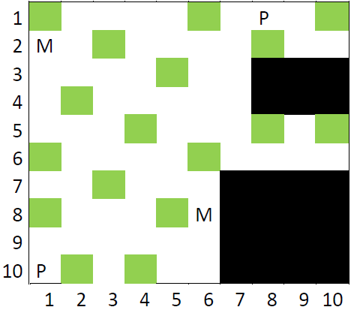

1. Implementación de la solución.

Al finalizar el programa, entregó como solución una cantidad de 22 personas en el recinto, siendo esta su máxima capacidad distribuyendo las personas como se ve en el plano:

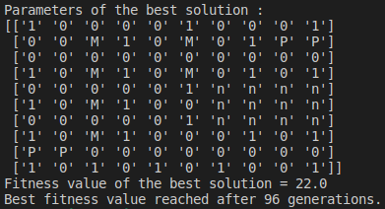Teniendo la ubicación de las personas en los lugares marcados con un número 1 y los 0 representando espacios vacíos. También se utiliza la simbología mencionada del mapa.

1. Conclusión.

Asimismo, como el ser humano ha evolucionado para encontrar la forma óptima de sobrevivencia, los algoritmos genéticos sirven como herramientas para simular un estado de supervivencia para las soluciones que facilitan las actividades de la población, esto según los mismos principios de Darwin de las cuales está basado. Sin dudar, se puede decir que en el futuro las herramientas usadas para encontrar solución a la problemática expuesta serán de ayuda en actividades más complejas.

Referencias

[1] Algoritmos genéticos, consultado en: [https://www.ecured.cu/Algoritmos_Gen%C3%A9ticos](https://www.ecured.cu/Algoritmos_Genéticos).

[2] Pygad. PyDI, consultado en: <https://pypi.org/project/pygad/>.

[3] Universidad San Sebasatián, Ramo Inteligencia Artificial, M. Sepúlveda.